**PYTHON EXCELL**

Giải thích một số từ ngữ:

1. **Python:** là ngôn ngữ lập trình, chức năng dùng để biên dịch mã code. Như chúng ta biết, máy tính chỉ đọc dc các dãy số (0 0 0 1 0 1 1).

Python có chức năng biên dịch những gì chúng ta viết tại các bản trình soạn thảo code (cụ thể các bạn đang sử dụng là Visual Code) và chuyển chúng thành các đoạn mã (0 0 0 1 0 1 1) nói trên

1. **import:** là 1 từ khóa (nên hiểu là 1 hàm) báo hiệu cho Python biết tui bắt đầu nhập vào thư viện (ở bài học các bạn đang nhập vào là thư viện xlwings). Ngoài thư viện sau này các bạn còn phải nhập vào gói, modul (tạm thời chưa vội đề cập ở đây)
2. **xlwings:** là 1 thư viện chứa các modul (hàm) giúp chúng ta tương tác với Excel, như gọi và đọc dữ liệu (data) file excel, xử lý dữ liệu, điều khiển bảng tính excel,…
3. **Trình soạn thảo:** là bản viết code của chúng ta, hiện có rất nhiều trình soạn thảo như Visual Studio Code, Sublime Text, Jupyter notebooks,…) Trong tải liệu này, hướng dẫn sử dụng theo trình soạn thảo Visual Studio Code (gọi tắt là VSC).

**CHƯƠNG 1:**

1. **TÌM HIỂU VỀ THƯ VIỆN XLWINGS:**

Thư viện xlwings là thư viện chứa các modul, hàm giúp chúng ta có thể giao tiếp và điều khiển được với file excel, có thể thêm hoặc lấy được dữ liệu, xử lý, phân tích và lưu lại trên file excel đó, hoặc 1 file, nhiều file excel khác.

**TÌM HIỀU VỀ THƯ VIỆN XLWINGS**

Tại màn hình soạn thảo Visual Studio Code (gọi tắt là VSC), chúng ta nhập đoạn code sau:

import xlwings as xw

Dòng lệnh này có nghĩa là nhập vào thư viện xlwings và gán cho nó cái tên là xw (còn gọi là biến), thực ra bạn có thể gán cho nó từ xls, hay tên của bạn của bạn cũng được, miễn là tuân theo một số quy tắc đặt tên biến, không có dấu gạch ngang, không dùng dấu “*”, không có dấu cách,…Các bạn có thể google để tìm cách đặt tên biến.

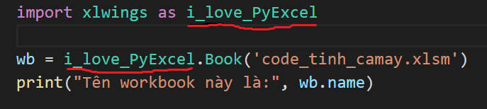

Mình đặt tên biến “i_love_PyExcel” thay cho cách dùng “xw”, chương trình vẫn hoạt động bình thường.

1. **Đối tượng workbook:**

Python là ngôn ngữ lập trình theo hướng đối tượng *(tiếng Anh: Object-oriented programming, viết tắt: OOP)*. Đối tượng tức là những vật thể tồn tại (dùng để phân biệt đối tượng này với đối tượng khác), có trạng thái và hành vi…Tỉ dụ như: **Đối tượng** là 1 con mèo. Các hành vi: leo, trèo cây, kêu meo meo… (trong lập trình người ta gọi là phương thức). Còn thuộc tính con mẻo là: có râu, móng vuốt.

Cụ thể, bảng tính Excel là 1 đối tượng. Có các phương thức: mở (open), đóng (close), lưu, đọc, …Thuộc tính như: Tên bảng tính, chứa dữ liệu (data), …

Túm lại, thuộc tính là chỉ hành động: đi, đứng, chạy,..thuộc tính là: màu sắc, tính cách, mô tả từng bộ phận của đối tượng đó.

Vì Python cũng như những ngôn ngữ khác hiện nay đều nhắm đến hướng đối tượng nên để dễ dàng gọi chúng, người ta gán cho nó 1 cái tên gọi là biến.

**a/ Tại sao phải gán tên biến?**

Tên biến là để đặt tên cho đối tượng đó (gắn liện với thuộc tính và tính cách). Giống như mỗi người phải có 1 cái tên *(chỉ cần gọi tên là người khác có thể hình dung bạn có đặc điểm cao hay thấp, có chạy được ko, có học giỏi hay ko?)*

Vì thế khi lập trình bạn cũng nên gán cho nó 1 cái tên là vậy *(dĩ nhiên tên biến cũng phải tuân theo quy tắc chung như đã nói trên)*.



Như vậy trong phạm vi bản code tên, có thể hiểu i_love_PyExcel: là tên biến cho thư viện xlwings, hay wb là tên biến cho file bảng tính “code_tinh_camay.xlsm”.

**b/ Không đặt tên và gán biến?**

Câu trả lời là được nhé, chỉ có điều khi sử dụng mình phải gọi nó thông qua thuộc tính active (nghĩa là bảng tính hiện hành, đang được kích hoạt). Vấn đề sẽ xảy ra khi bạn mở cùng 1 lúc với nhiều file bảng tính thì làm sao để phân biệt được cái nào là cái hiện hành, tốn nhiều thời gian cho việc này quá nên tốt nhất bạn cứ đặt cho nó 1 cái tên.

**\* Phần giải thích thêm về thuộc tính active**

Vì có bạn nhắn tin chưa hiểu về actice, nên mình giải thích kỹ hơn về phần này, mặc dù nó không quan trọng lắm (mình đã nói ở trên rổi).

Lấy 1 ví dụ: tổ 1 có các bạn A, B, C, D. Khi cô giáo gọi tên bạn D, được hiểu là bạn D đang được “active”, đang được kích hoạt (điều này giống như bạn đang kích hoạt 1 tài khoản vậy)

**Còn trong bảng tính excel thì sao?**

Mình mở 3 bảng tính gồm: movies_1, movies_2, movies_3

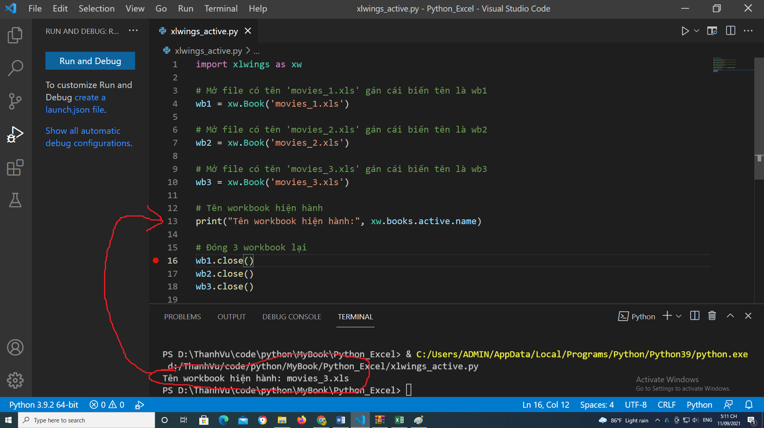

Tại terminal do đoạn code dòng thứ 13, thực hiện in ra tên của workbook đang được kích hoạt (hiện hành) là: “movies_3”

Song song đó, màn hình window xuất hiện bảng tính “movies_3” trên cùng so với 2 bảng tính còn lại. Điều này chứng minh là bảng tính nào mở ra sau cùng nhất là bảng tính active (hiện hành).

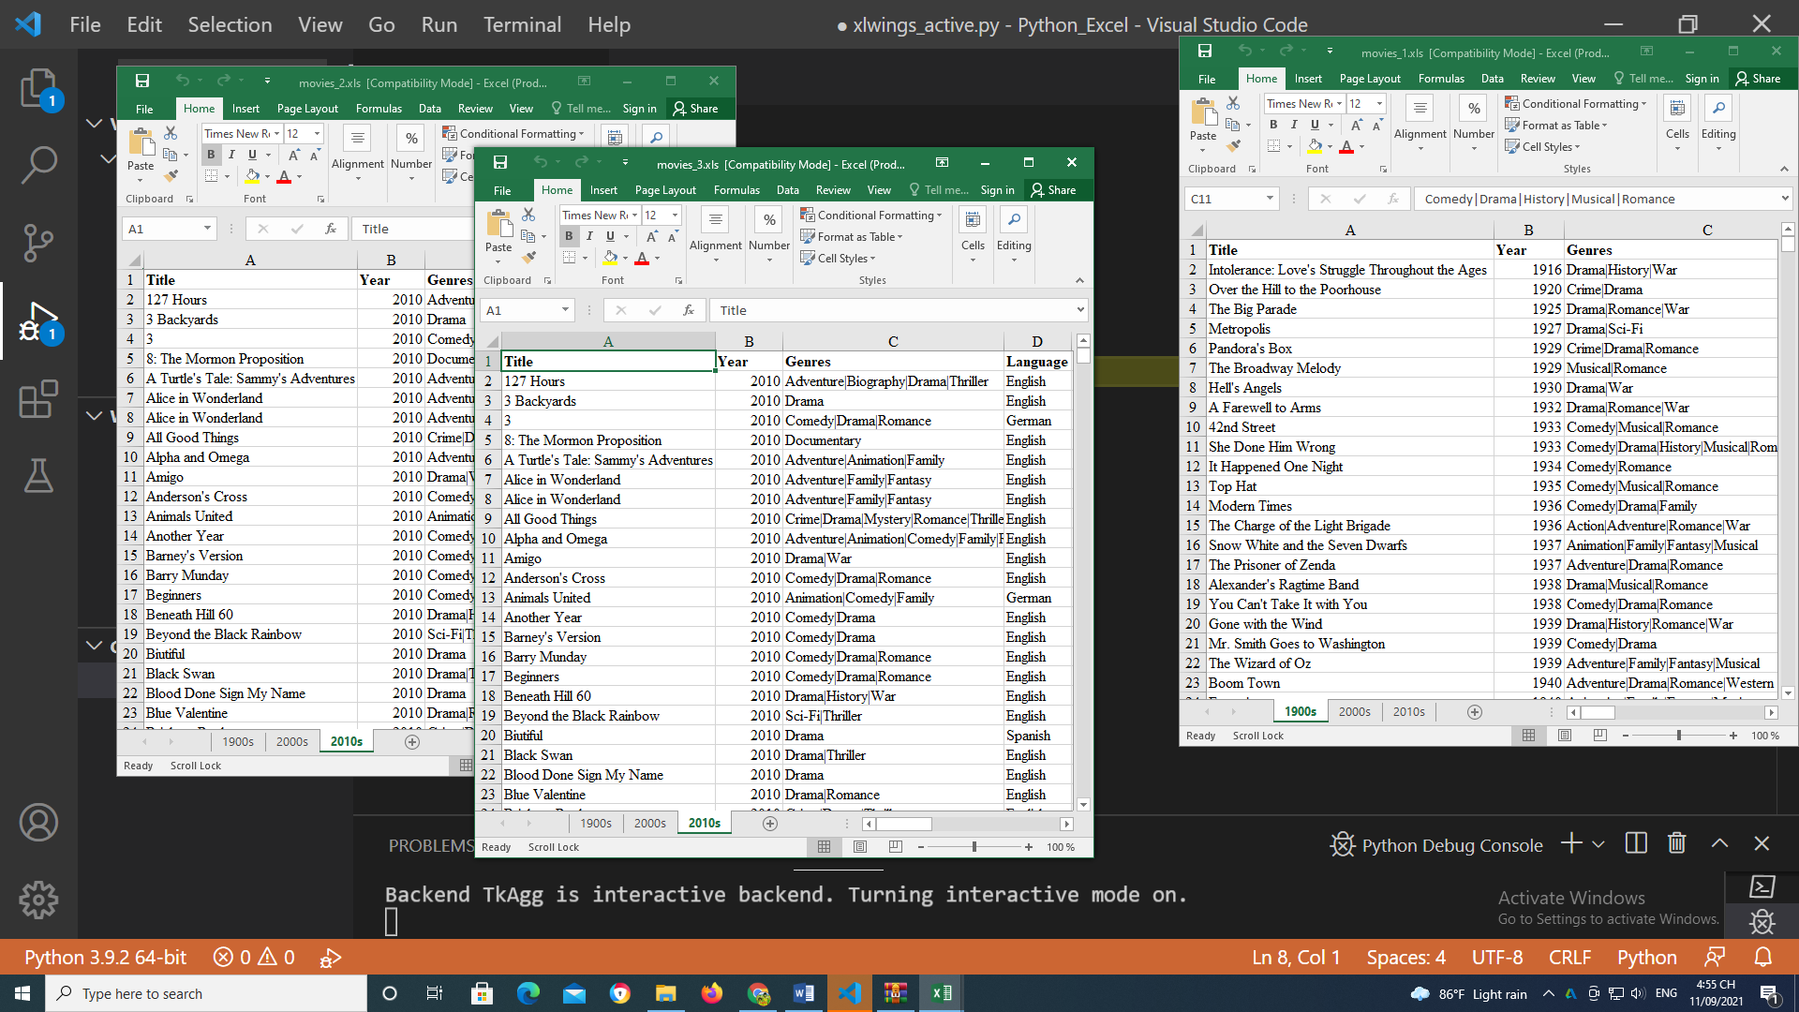

**Tỗng kết:**



Giải thíchcode:

**import xlwings as i_love_PyExcel**

🡪Nhập vào thư viện xlwings và đặt tên là **i_love_PyExcel**

-----------------------------------------------------------------------------------------------------

**wb = i_love_PyExcel.Book(“code_tinh_camay.xlsm”)**

**>>>** Gán và đặt tên biến cho toàn bộ file của bảng tính **“code_tinh_camay.xlsm”** bằng cái tênlà **“wb”.** Trong đó, **Book** đượclà phương thức **(hàm) thông qua thư viện xlwings** *(mà ở trên ta đặt tên là i_love_PyExcel)*

Để gọi phương thức hay thuộc tính của đối tượng bạn dùng dấu **“.”** Và viết đúng tên cũng như thuộc tính hay phương thức để tránh lỗi.

----------------------------------------------------------------------------------------------------

Ngoài ra, bạn tham khảo và làm quen với cách gọi và làm việc 1 file excel thông qua 1 modul bằng phương thức xw.App(), như sau:

* Cách tạo ra file excel mới toanh:

import xlwings as xw

# Khởi tạo file excel bằng modul App

app = xw.App(visible=True, add_book=False) # code này gán modul App với cái tên là app

# Tạo ra file excel mới gán tên là wb_new

wb_new = app.books.add()

""" *Lưu ý tại đoạn code thứ 4, có 2 tham số:

    + "visible=True" : Nghĩa là cho phép hiện bảng tính mới vừa tạo

    + "add_book=False": Nghĩa là không tạo thêm 01 bảng tính mới nữa

    --> Nếu bỏ tham số "add_book" hoặc cho nó = True, nó sẽ sinh ra 2 workbooks (Trong đó tại dòng thứ 7: 01 workbook đầu tiên sẽ sinh ra do dòng lệnh app.books. Khi bạn thêm add vào nữa sẽ sinh thêm 1 workbook nữa)

"""

# lưu file mới đến thư mục "D:\ThanhVu\code\python\Data_Science\"

wb_new.save(r'D:\ThanhVu\code\python\MyBook\Python_Excel\moitoanh.xls')

# Đoạn code này đóng file excel mới toanh đó

wb_new.close()

# Đoạn code này tắt đối tượng app

app.quit()

* Cách đọc 1 file excel có tên lả “movies_1.xls”:

import xlwings as xw

# Khởi tạo file excel bằng modul App

app = xw.App(visible=True, add_book=False) # code này gán modul App với cái tên là app

# Tạo ra file excel mới gán tên là wb_new

wb = app.books.open('movies_1.xls')  #('movies_1.xls')

# lưu file mới đến thư mục "D:\ThanhVu\code\python\Data_Science\"

wb.save(r'D:\ThanhVu\code\python\MyBook\Python_Excel\objSheet.xls')

# Đoạn code này đóng file excel mới toanh đó

wb.close()

# Đoạn code này tắt đối tượng app

app.quit()

1. **Đối tượng Sheet:**

Sheet là 1 trang bảng tính excel, nó là đối tượng con của 1 file Excel. Có nhiều Sheets trong 1 file excel. Cách giao tiếp, điều khiển được nó thì đầu tiên phải gọi nó ra.

1. **Vsdjkvsjdvjs**
2. **Vsdlvskdlv**
3. **sdvjs**